МІНІСТЕРСТВО ОСВІТИ І НАУКИ УКРАЇНИ

НАЦІОНАЛЬНИЙ ТЕХНІЧНИЙ УНІВЕРСИТЕТ

«ХАРКІВСЬКИЙ ПОЛІТЕХНІЧНИЙ ІНСТИТУТ»

Кафедра «Програмна інженерія та інформаційні технології управління»

Звіт з лабораторної роботи №6

з дисципліни «Математична статистика»

Виконав:

Студент групи КН-36а

Кулик В. В.

Перевірив:

Голоскоков О. Є.

Харків – 2018

**Лабораторная работа 6.**

ЦЕНТРАЛЬНАЯ ПРЕДЕЛЬНАЯ ТЕОРЕМА

**Таблица 1**

**Постановка задачи:**

Подготовить таблицу 9v x 500c для размещения шести выборок, заполнив случайными значениями, а в последних трех - суммы (для числа слагаемых m = 2, 4, 6). Построить гистограмму и плотность нормального распределения с параметрами. Убедиться, что уже при шести, даже четырех слагаемых распределение близко к нормальному.

**Ход работы:**

1. Первым делом подготавливаем таблицу, заполнив переменные x1, x2, x3, x4, x5, x6 случайными значениями с помощью выражения *VBeta (rnd (1); 0.5; 0.5).* Также заполняем оставшиеся три:

* S2: *=x1 + x2*
* S4: *=S2 + x3 + x4*
* S6: *=S4 + x5 + x6*

В итоге получаем достаточно массивную таблицу. (рисунок 1.1).

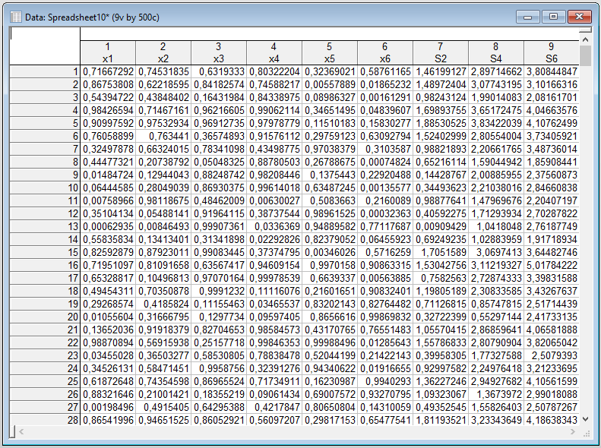

Рисунок 1.1 – Сгенерированная таблица

1. Построим гистограммы для переменных x1, S2 (сума двух слагаемых), S4 (сумма четырех слагаемых), S6 (сумма шести слагаемых) (рисунок 2.1 – 2.4).



Рисунок 2.1 – Гистограмма для x1



Рисунок 2.2 – Гистограмма для S2



Рисунок 2.3 – Гистограмма для xS4



Рисунок 2.4 – Гистограмма для xS6

**Таблица 2**

**Постановка задачи:**

Распределение суммы сходится к нормальному и в том случае, когда слагаемые распределены по различным законам.

**Задание 1**

Оценить экспериментально распределение для суммы шести слагаемых, распределенных по различным законам; выберем их из семейства *beta*-распределений (13), задав следующие параметры:

|  |  |  |  |  |  |  |
| --- | --- | --- | --- | --- | --- | --- |
|  | 1 | 2 | 3 | 4 | 5 | 6 |
| a | 1 | 0.5 | 1 | 1 | 2 | 2 |
| b | 0.5 | 1 | 1 | 2 | 1 | 2 |

Сгенерируем выборку для суммы и построим гистограмму для нее. Убедимся в том, что распределение близко к нормальному. Распечатаем гистограммы для слагаемых и для суммы.

Если же в сумме (12) имеется слагаемое, дисперсия которой существенно превышает все остальные, то приближенная нормальность места не имеет.

**Задание 2**

Проверить это (получить гистограмму), добавив в (12) 7-е слагаемое, имеющее *beta*-распределение с параметрами *a = b = 0.5* и умноженное на 1000.

**Ход работы:**

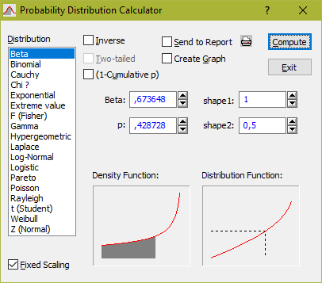

Рисунок 2.1 – beta-распределение для параметров (1, 0.5)

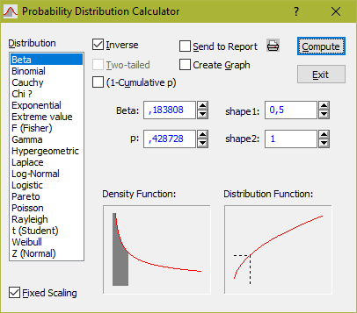

Рисунок 2.2 – beta-распределение для параметров (0.5, 1)

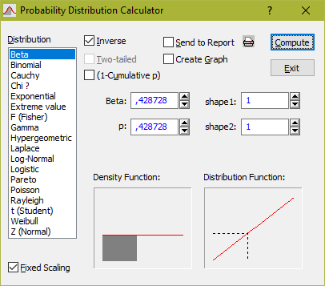

Рисунок 2.3 – beta-распределение для параметров (1, 1)

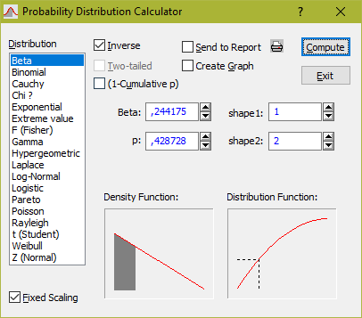

Рисунок 2.4 – beta-распределение для параметров (1, 2)

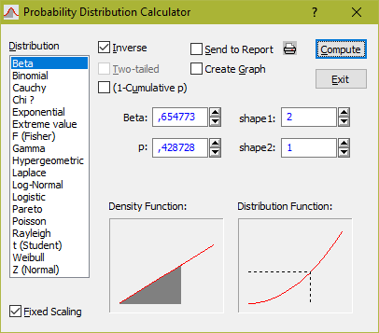

Рисунок 2.5 – beta-распределение для параметров (2, 1)

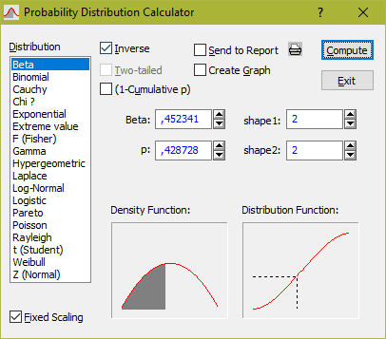

Рисунок 2.6 – beta-распределение для параметров (2, 2)

**Висновок:** Виконуючи лабораторну роботу отримані знання дослідження виконання центральної граничної теореми, закріплені знання з роботи із таблицями та гістограмами у пакеті “STATISTICA”.